
内部资料
妥善保管


国庆60周年群众游行活动

简 报
第4期

对外经济贸易大学国庆60周年
群众游行工作领导小组办公室编 2009年7月28日

本期主要内容：
◎ 训练第一天 吹响冲锋号
◎ 各学院今日召开国庆60周年活动动员慰问大会
◎ 国庆60周年活动誓师大会筹备会议今日召开
◎ 我校召开国庆60周年临时党总支第一次会议
◎ 训练感悟
新的征程 新的开始 ——方阵训练第一天
训练感言

训练第一天 吹响冲锋号
清晨5点半，天空刚微微泛白，有这样一群人却已经在操场集合完毕，开始了一天的训练。红色的队伍、嘹亮的口号、抖擞的精神，为这个早晨添上一道别样的风景。
7月27日，国庆60周年游行方阵正式开始训练的第一天。清晨4：45，宿舍楼内就响起了《希望的田野上》的歌声，同学们有说有笑，带着一颗好奇与期待的心来到操场，5：30，无一迟到。而他们进入操场的第一件事就是晨检。
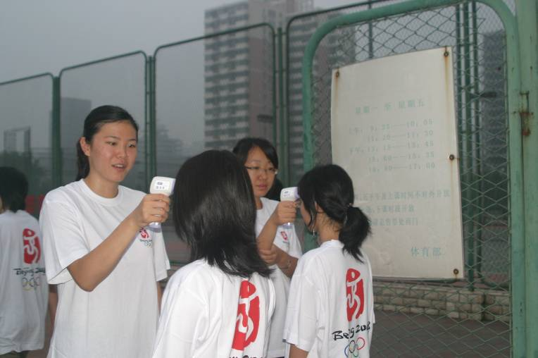
三个训练场地的四个入口处今天都设置了晨检人员，其中包括一名医生和一些志愿协助服务的同学，他们更是早在5：10就已经到岗。同学们自觉地排成两队有序进行体温检测，而并无一人有发热状况。据悉，安排这样的晨检当然是为了防止甲型H1N1流感的出现，同时也是为了及早发现同学们因身体疲劳而引起的发热。体温高于37.5°的同学将接受腋下体温检测，如有严重情况将送至校医院进行进一步观察。随后，校医院院长王瑛向记者全面介绍了此次校医院为国庆游行训练所作的工作。训练期间，校医院将每天安排3名医生在各训练场随从服务，合练期间也将有3名医生随队前往。校医院已准备了防暑、应急、外伤、突发药等各类药品，以防同学们出现不适。同时，食堂还配合熬制了绿豆汤提供给学生以防止中暑。此外，校医院还改装了一辆急救车，以便出现突发病情能及时转诊。
由于起床早，很多同学并未吃早饭就开始了训练，在早上的训练中相继有十余名同学出现了眩晕的症状，随队医生都予以了及时的诊治。针对这样的情况，王瑛院长向同学们提出了几条建议。同学们应于训练前吃一些高热量的食物，如巧克力、派等食品，尽量少吃生冷食物以防肠胃痉挛。校医院已在各个楼内放置了展板和温馨提示，希望同学们细心关注。
除了参训学生，老师与教官们也同样辛苦。为保证早晨能准时到岗跟队训练，很多老师晚上都没有回家，在早晨5：30之前他们就到达了操场。为了保证教官们的生活，我校已在汇忠楼为教官们安排了宿舍，并新装了空调，配备了电视室、会议室等，同时还将在八一建军节时为他们献上特别慰问。
随着教官的一声令下，全体同学迅速调整并进入状态，站着整齐的队伍，等待教官教授科目。第一天的训练科目主要是原地摆臂练习以及行进中的排面与摆臂练习。虽然动作简单，教官的要求亦没有军训时严格，但同学们并没有因此而放松自己，也不敢有一丝的懈怠，而是全身心地投入到训练当中。同学们都清楚，看似简单的摆臂，自己做起来容易，但要使整个排面保持一致，却也十分困难。虽然一个上午的训练都在做同一个动作，的确有些单一和枯燥，但同学们都能理解，并以较高的标准严格要求自己，听从指挥，认真训练。晚上的训练内容主要是进行合练以及会操评比。在评比中，同学们个个精神十足，拿出全部力气为自己的方队争得荣誉。在合练过程中，同学们的表现和昨天晚上集结时的“预演”相比，确实有很大的进步。
军训第一天，同学们中有一下飞机就赶到训练场的，有过敏眩晕却仍坚持训练的，他们说：“把七月留给自己，把八月献给祖国！训练第一天，吹响冲锋号！”
（杨乐 詹臻荣）

各学院今日召开国庆60周年活动动员慰问大会
祖国邀我过生日，我为祖国添异彩。为激发参训学生训练热情，各学院今天相继召开了国庆60周年活动动员慰问大会。
国际经济贸易学院国庆群众游行誓师动员大会圆满结束
2009年7月27日上午十点，国际经济贸易学院国庆60周年群众游行活动誓师动员大会在博学楼301室隆重举行。国际经济贸易学院院长赵忠秀教授，院党总支副书记赵鸿韬老师，院团总支书记张晶娟老师，辅导员代表仲谋、杨熙、梁伟老师出席了大会。
十点，博学301里座无虚席，现场气氛十分热烈。室内奏响中华人民共和国国歌，与会全体成员起立，齐唱国歌，向国旗致敬。在庄严肃穆的国歌声中，国际经济贸易学院国庆60周年群众游行活动动员大会正式开始。
国际经济贸易学院团总支书记张晶娟首先向全体同学致动员辞。她指出，国庆60周年群众游行活动是一项难得的社会实践活动，必将使参与的同学受益良多；同时，她对参与辛苦训练的同学们表示理解和支持，并宣布院里将为此展开一系列慰问活动；她希望经贸院的每位参训学生在训练中都能认真投入，彰显大院风度。最后，张晶娟老师宣布国际经济贸易学院国庆游行活动全体学生出征。 经贸院学生党员代表李沁宣读了慷慨激昂的决心书。
赵忠秀院长在热烈的掌声中与同学们会面。他精彩的讲话幽默风趣、贴近人心，博得与会同学会心微笑和阵阵掌声，大家的热情愈加高涨。提到校园里飘动的“中国红”，赵忠秀院长十分高兴和欣慰。他说，参加国庆60周年群众游行队伍是一次难得的机遇，身着“中国红”的学子们当以此为荣，这次经历会成为参训学生最值得自豪和骄傲的回忆；他鼓励同学们以坚忍不拔的毅力和昂扬向上的精神积极参加训练，圆满完成预定任务，为院、为校、为国争光。院长真诚、激励性的语言让同学们备受鼓舞。
接下来，国际经济贸易学院领导、辅导员老师给党员代表佩戴党徽，并给民族、港澳学生代表发放慰问品。
学生沈海丰带领全体学生起立宣誓。坚定洪亮的宣誓声显示了经贸院学子对完成训练任务的坚定信心。
经贸院党总支副书记赵鸿韬老师针对参与国庆游行活动的师生提出了几点建议和希望。他表示，参加这次国庆游行活动既是一种责任，更是一种荣誉，经贸院对国庆游行活动报名任务的超额完成以及参训学生按时返校的表现展现了经贸院学子们认真负责、积极向上的优秀品质和热爱祖国、为国争光的荣誉感。训练是辛苦的，但快乐和辛苦总是辩证地相伴相随，他希望参训学生能够保持积极乐观的心态，相互支持、相互鼓励，克服困难，为游行任务的完成贡献自己的力量。此外，他还宣布了经贸院对参训学生的激励措施。这些物质慰问以及院领导和老师对大家的精神鼓舞无不体现了经贸院对学子们的人文关怀。
国际经济贸易学院国庆60周年群众游行活动誓师动员大会在热烈的气氛中宣告结束。 （经贸学院供稿）
牢记使命明确责任，金融学子奋勇争先
——金融学院国庆60周年群众游行方阵学生动员大会

7月27日上午九点，在第一次训练结束后，金融学院在博学201召开了国庆60周年群众游行方阵参训学生动员大会。金融学院党总支副书记白艳，团总支书记滕云出席了本次动员大会，金融学院全体国庆方阵学生均到位参加。大会由金融学院团总支书记滕云老师主持。
滕云团总支书记首先对金融学院所有参加本次国庆60周年群众游行活动的同学表示感谢。本次活动从通知下发到所有学生返回学校参加训练，很多同学牺牲了自己的暑期大量时间，整个过程中，表现出了很强的大局观和爱国热情，学生们舍弃自我为国家的精神让学院和学校深受感动。此外，滕书记还分享了自己在大学期间参与国庆50周年庆典的感悟，时间虽已经过去十年，但当时的经历和感受却是历久弥新，她号召大家一起在国庆60周年方阵的训练中勇于奉献、收获友谊、共同成长。
学院党总支副书记白艳在讲话中强调，我们一定要有高度的积极性和强烈的责任感，拿出最好的状态，练出最好的效果，确保高标准高要求完成训练任务。她指出这次活动训练强度大，时间长，大家要拿出坚持战斗耐苦耐劳的决心，学校将尽一切努力为大家提供最好的条件和后勤保障，同学们亦可以提出改善工作的建议。白艳书记最后提示了大家要注意身体，有任何身体异常要及时汇报。
会上，学生代表07级任家宁同学作倡议发言，他回忆了自己2008年暑假奥运会期间参加媒体村工作的经历，他在发言中表示只要大家齐心协力团结一心，就一定能够把工作圆满完成。
这次动员大会极大的增强了学院所有参训同学的使命感和责任感，极大鼓舞了大家参训的积极性。会后，许多同学纷纷表示，我们将拿出百分百的积极性，不松懈不动摇，为伟大祖国的60周年国庆庆典献礼。
（金融学院供稿）
奏出征号角迎华旦，扬商院风采燃青春
——国际商学院首都国庆60周年群众游行动员大会隆重召开
7月26日下午4点，国际商学院近240名师生齐聚一堂，隆重召开“国际商学院首都国庆60周年群众游行动员大会”，奏响出征的号角，激励商院学子扬商院风采，为祖国献礼。国际商学院党总支书记王丽娟，国际商学院国庆游行临时党支部书记、中队长张卫滨，团总支书记孟大惟，国际商学院国庆游行临时党支部副书记、常务副中队长于泓斌以及230多名参训学生出席了大会。
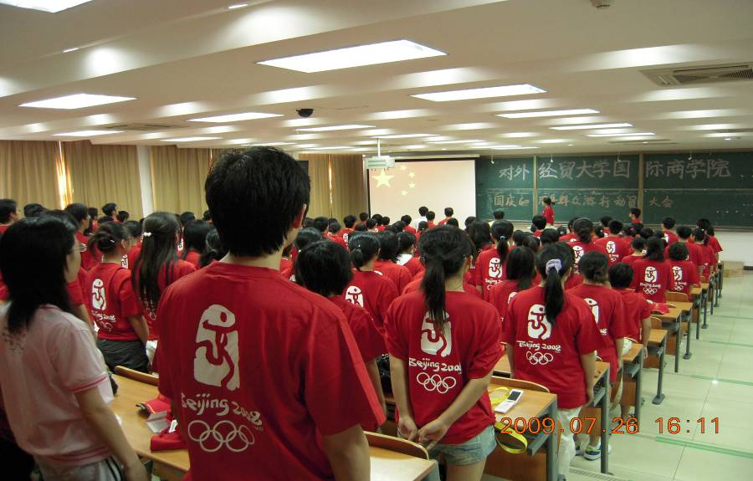
伴随着嘹亮的国歌奏响整个会堂，全体与会人员起立向国旗敬礼，与会学子身着火红的训练装，精神抖擞，英姿飒爽。随后，国际商学院国庆游行中队常务副中队长于泓斌宣读“学院中队工作方案”，部署了近期的训练工作安排；随后，参训学生代表、2007级齐肖同学，参训学生党员代表、2008级詹婷婷同学分别发言，他们代表全体参训同学，表达了自己敢于吃苦，严肃纪律，为国奉献的决心。
国际商学院国庆游行中队长张卫滨作动员讲话时提出，学院领导、老师高度重视这次群众游行活动，为保证训练质量，学院将为参训学生全力提供支持和保障；同时，也希望同学们认真参与训练，克服困难，为国奉献，成功完成国庆游行任务。
最后，国际商学院党总支书记王丽娟发表动员讲话。她激动地说，祖国60周年阅兵以及群众游行，是展示我国取得成就的伟大活动，是激发民族自信心和荣誉感的伟大活动，具有深刻而又重要的时代、政治、历史意义。她羡慕同学们能有此机会成为时代的宠儿，同时也感谢大家牺牲假期时间参加艰苦的训练。王书记说，希望大家珍惜此机会，刻苦训练，团结合作，培养集体意识，体现商院精神，为国奉献，挥洒青春，努力完成此次群众游行训练及表演任务。
为了给祖国60周年辉煌华旦增光添彩，国际商学院237名学子和五名学生工作队伍的同志牺牲了假期时间，积极报名参加国庆群众游行活动。为了确保我院游行训练工作在学校大队的领导下有序进行，提高学院参训师生的凝聚力和战斗力，学院领导高度重视，在全校各学院中，率先成立了国庆游行中队和临时党支部，确定了“服从指挥、步调一致，党员先行、干部带头，上下齐心，同甘共苦”的中队工作原则；考虑到夏日炎炎、训练辛苦，学院领导在第一时间决定，给予学院每名参训学生100元的生活补助，并从综合测评加分、社会实践认定、推优入党、推荐就业等各方面制订并细化了激励和保障机制。
在学校、学院的领导和支持下，国际商学院全体参训师生斗志昂扬，意气风发，为即将开始的艰苦训练做好了充分的准备。国歌嘹亮，号角吹响，壮士集结，挥洒青春。相信全体参训商院人一定不辱使命，为共和国60周年华旦辉煌献礼！
（商学院供稿）
国庆游行为国增辉，方阵训练师生共奋
——记英语学院国庆学生游行方队动员慰问大会
7月27日上午，英语学院国庆游行学生方队动员慰问大会在诚信楼1412顺利举行。
今天是国庆60周年群众游行方队对外经济贸易大学分队训练的第一天，早间训练结束后，同学们迅速从3个训练地点集合到诚信楼。学院党总支副书记徐文兵首先代表对外经济贸易大学英语学院向参加国庆方队训练的同学们表示感谢，并对他们不畏酷暑按时到校参训的爱国热情和责任意识予以了高度赞扬。同时他提醒同学们在国庆60周年游行这一历史重任面前要勇于面对困难和挑战，并鼓励同学们要积极参训，严格要求，来迎接祖国60华诞这一伟大时刻，历练自我，完善自己的人生阅历。在场的同学们听到了徐老师发自肺腑的鼓励和动员词，不时发出阵阵掌声，相信他们都已满怀信心接受这一伟大的挑战，同时也是历史的重任。最后，徐老师代表英语学院向同学们发放了慰问品，并叮嘱同学们一定要多喝水，注意营养和休息。同学们对此掌声连连，大家对学院领导的关心都表示肯定和感谢。
会议在一片掌声中结束，通过这次会议，同学们增强了国家的自豪感和荣誉感，同时坚定了自身的责任意识，为后面的训练做好了更积极的准备。
（英语学院团总支学生会陈晨，马姝帆，龚捷）

细节温暖人心，处处彰显关怀
——记外语学院国庆方阵训练动员大会
2009年7月27日是我校国庆六十周年群众游行活动开始训练的第一天，在这样一个特殊的日子里，外语学院在诚信楼1216会议室召开国庆方阵训练动员大会。大会由外语学院团总支书记、08级辅导员赵凤琴老师和06级辅导员张建平老师主持，外语学院党总支副书记田文泉老师到会并发表讲话。外语学院近40名参训学生代表参加了会议。
田老师向自愿参加国庆方阵并按时返校参加训练的同学表示了崇高的敬意和诚挚的感谢。感谢同学们牺牲暑期休息时间，为庆祝祖国六十周年华诞按时回校并立刻投入到训练中，这充分体现了外语学院的学生们顾全大局、把集体利益放到首位的高度责任感。
同时，田老师还希望广大外院学子能够将这种良好的精神风貌保持下去，在训练中树立三种意识。首先是责任意识。要始终坚持“祖国的利益高于一切”，个人利益服要从集体利益，树立“祖国荣誉高于一切”的信念，为祖国的利益奉献自己的时间和精力。其次是荣誉意识，同学们应增强荣誉感、责任感和使命感，为能够为祖国做贡献而感到无上光荣。能够在这样一个千载难逢的时刻参与其中，这次经历也必将成为大家毕生的财富。第三是奉献意识，要甘于牺牲，乐于奉献，要积极配合教官和老师的工作，以最饱满的精神状态、最高的训练热情、最高的训练标准完成训练任务，展现当代大学生的风采。
此外，田老师尤为关心同学们的学习和生活。针对小语种学习的特点，田老师提醒大家要合理安排时间，虽然正值暑假，但也要抓紧学习不放松，力争能够在假期中有较大的突破。田书记希望同学们训练之余能经常与家里保持联系，以弥补不能与家人团聚的遗憾。田老师的发言赢得了在座同学们的热烈掌声。大家纷纷表示要响应院领导和老师的号召，积极配合各项工作，认真完成训练任务。
早在会议正式开始之前，外语学院就为每一名参加训练的同学发放了慰问品，饱含了院领导对同学们无微不至的关怀。
座谈会中，老师们还很关切地询问了同学们在训练期间的状况，并征集了同学们的要求和建议，充分体现了外语学院以人为本，切实保障学生利益的重要原则。学生代表们踊跃发言，就大家普遍关心的问题提出了看法。与会老师都对同学们关心的问题给予了详细解答和记录。
除此之外，针对现在甲型流感疫情敏感时期的状况，老师们还着重强调了训练期间预防甲型流感疫情的措施及重要性，希望同学们注意由于天气原因引起的身体不适，注意预防疾病。同时，老师们还就丰富同学们训练之余的生活提了几点建议，希望大家能踊跃参与学校组织的各种活动，把自己的训练生活调剂得丰富多彩。
本次动员大会在师生们轻松融洽的气氛中圆满结束。带着领导和老师们的期许和关怀，同学们必将怀着满腔热情继续投入到国庆方阵的训练中，以优良的表现彰显外语学子院学子的风采，以实际行动向祖国母亲献礼！
（外语学院供稿）

国庆60周年活动誓师大会筹备会议今日召开
为振奋精神，鼓舞斗志，我校将于7月30日上午举行隆重的国庆60周年活动誓师大会。为保证此次大会的胜利召开，7月27日上午9：00，国庆60周年活动领导小组在诚信525召开了筹备会议。领导小组常务副组长陈建香及各专门岗位工作人员参加了会议。
会议上，小组成员根据初步实施方案的11项议程逐次高效地明确了时间、分工、物资等多方面的工作安排。并就物资发放、红旗传递等问题进行了深入讨论。此外，陈建香书记还向与会成员传达了北京集结游行疏散工作会议的精神，表示我们要将整个工作悄无声息地做到位，完成好。据悉，所有准备工作将于29日完成。
（詹臻荣）

我校召开国庆60周年临时党总支第一次会议
7月27日上午，我校召开国庆60周年党总支临时党总支第一次会议。会议决定正式成立国庆60周年临时党总支，并部署临时党支部的相关党支部建制，为国庆60周年的训练任务提供更好的服务与支持。本次会议由信息学院党委副书记张志娟和法学院党委副书记曹亚红两位主要负责人主持，国庆方阵各中队负责人均参加了这次重要会议。
会议中临时党支部主要针对支部任务、组织定位来部署相关支部建设具体要求。其中组织定位包括党支部书记的定位和党员的定位。各支部书记作为领路人首先必须了解国庆阅兵精神教育所在，熟悉学生情况，如何引领学生、激励学生的爱国热情等具体要求应有具体详细的自我定位；党员在训练中必须发挥党员的模范作用，继续保持党员先进性，在训练中要不辞艰辛、规范自己、刻苦训练，做好广大学生的先进榜样，为党旗增光添彩。
在支部任务的要求中，党总支积极进取、创新思维，采用多种方式促进学生的交流，丰富训练生活，提高教育意义，反映党的声音。其下属各个支部根据实际情况，灵活、合理安排时间，多方设想，打开思路。目前，临时党支部宣传部编辑宣传资料表现支部动态，展示党员风采；组织部制定评优条例，鼓励、发展优秀党员；心理辅导与安全保卫组一改传统，提出以著名心理老师为主导的心理调节与疏导相结合的心理辅导方法。同时，应加强学生支委培训与建设，召开学生党员座谈会，让学生道出自己的意见和想法，从而为国庆60周年方阵训练提供最优的物质与精神保障，展示当代学生的风采。 （林泽成）

训练感悟
新的征程 新的开始
——方阵训练第一天
想必从不辨朝暮的散漫假期返身，醒在四五点钟的清晨，对任何一个人来说，都不是一件容易的事情。然而，我们的方阵训练，也就这样开始了。
当我们再次统一了着装，当我们再次听见教官口号的洪亮，当我们再次站成整齐的队列，当我们再次挺起自己的胸膛……这个夏天，又有了初来大学那年时军训的味道。
却又不同。
这本该是一段安逸的时光——我们可以闲卧在家中，听着父母温暖的絮叨，捧上一本书，游弋在一段熟悉的曲乐里；我们也可以畅游于各地，约上三五个朋友，迈着不知疲惫的步子，向山，向水，向历史的印记，徜徉而去……
我们还是回来了，汇聚在一起，组成这个国庆60年的群众游行方阵，我们心里，满载着对祖国的深情，在这次具有特殊意义的国庆纪念活动中，我们要代表全国人民，为祖国献上一份厚礼！
实则不易。
清晨，不通人情的乐铃声不知打碎了多少场未圆满的梦境，大家还是遣散了睡意，抓紧时间赶到了集合地点。就像从记忆里走出来似的，教官还是那样：不苟言笑，声音坚定响亮，对每一个动作都追求最好。教官深深的眼窝里闪着炯炯的神采，脸庞棱角分明，说起话来一字一顿，煞是严肃的样子。
训练从齐步走的摆臂练习做起。“出臂要迅速，向后甩臂要到位，不能太低，要有力，不要晃悠……”教官皱着眉头，一个一个把关，大家就那么抬着手臂，坚持着，不敢稍稍懈怠。直到教官对动作表示满意了，大家才松了口气，也只有休息时，我们才敢活动一下酸硬的肩膀和脚踝。看着脚下被踩弯了腰的青草，我们也是满心内疚的。
第一天的训练虽然有些辛苦，但是大家已经开始适应这种生活，随着训练的进行以及和教官的交流，我们必将会越做越好。
早晨比不燥热，甚至微凉，我猜想，这感觉该像那一杯绿豆汤的清凉，我也会坚定地走下去，走下去……
我看着周围人并无抵触的欢笑，心中低语：朋友们，一个毫不轻松但意义非凡的夏天，正在等着我们。
（第六中队 信息学院 牛晓超）

训练感言
今天是训练的第一天。曾幻想过无数次训练将如何展开，今天心中的问号终于有了解答。
每天早五点半到八点，晚六点到九点半，一天六个小时的训练是对我们的严峻考验。或许对于很多同学来说，假期的时间从来是晚睡晚起，过着黑白颠倒的生活，突然间这么早睡觉这么早起床真的是很不适应。四点四十整，虹远楼里便响彻起声音洪亮的《祝酒歌》音乐，原以为楼道里的音乐不足以吵醒大家的我还自行提前订了闹钟，现在看来完全是多此一举，我想没有人不会被那么大的声音吵醒吧……
真的从来没有起过这么早，今天的天气有点阴，清晨的露水伴着昏暗的光线，在周围形成一层湿湿的薄雾，操场上绿得鲜艳的草皮衬托着我们的红帽红衣，对比得如此清晰。迷蒙的双眼，饥饿的肚子，混沌的头脑，即使身体有点跟我作对，但呼吸一口五点半的空气，清晨，很舒服很惬意……
方阵队列的训练虽不比军训时那般严苛，但也容不得半点马虎。教官、老师、同学都肩负着极其艰巨的任务，所有人都怀抱着一种崇高的信念，认真训练，坚决完成上级布置的任务。一排57个人想要走成一个整齐的平面对于每日艰苦训练的解放军来说都并非易事，更何况对于我们这些基础薄弱的大学生，在这么短的时间内完成这么重大的任务对于我们来说真的是很大的考验。但是越大的考验越能激发我们一往无前、不怕吃苦的精神和意志，肩负着重大的责任，我们选择了就不会后悔，我们要以无比的热情、激情和勇气来完成这项艰巨的任务、这项神圣的使命。我相信在这段训练的日子里，大家一定能够发扬吃苦耐劳、不怕牺牲的精神，所有人同心协力、互相帮助，圆满地完成任务！让我们共同努力！
（第六中队 金融学院 丁舒）

报：教育部、市教工委、首都国庆60周年群众游行指挥部、第三分指、团市委、校领导
送：校国庆60周年群众游行工作领导小组成员、各职能部门、各学院（部）党总支
发：校国庆60周年群众游行工作领导小组各专项工作组
（共印150 份）
主办：对外经济贸易大学国庆60周年群众游行活动领导小组办公室
承办：对外经济贸易大学国庆60周年群众游行活动领导小组办公室宣传报道组
党委宣传部校报记者团
策划：王云海
主编：张小锋
执行副主编：詹臻荣
编辑：樊泽民 林泽成 杨 乐

2009年7月26日编印
（欢迎广大师生及教官踊跃来稿，记录下你们眼中的训练生活，来稿请投至uibegqfz@yahoo.cn 电话：64492007）

